LAPORAN PRAKTIKUM RABD PERTEMUAN KE-4
Nama Kelompok:
Salsabila Oktapia - 2507035
Zulfa Annisa – 2507049
Lisa Mustika Suganda - 2507052

TUGAS 1
Perintah SQL untuk membuat database db_distribusi dan mengaktifkannya. 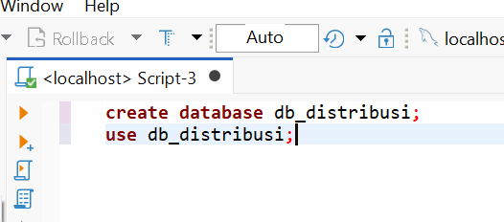
Perintah SQL untuk membuat tabel barang beserta atribut dan primary key. 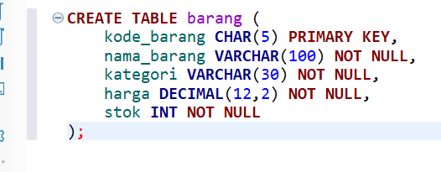
Perintah SQL untuk membuat tabel penjualan yang terhubung ke tabel barang melalui foreign key.
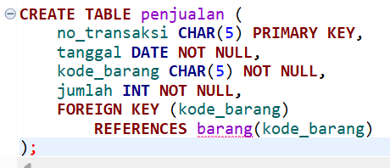
Tampilan struktur database db_distribusi yang mengonfirmasi bahwa tabel barang dan penjualan berhasil dibuat.
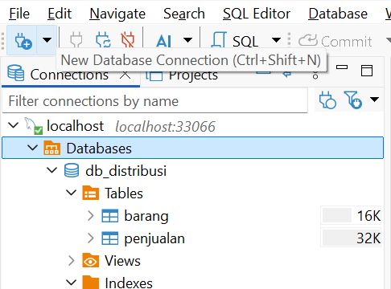

Perintah SQL untuk mengisikan data awal ke dalam tabel barang dan penjualan.
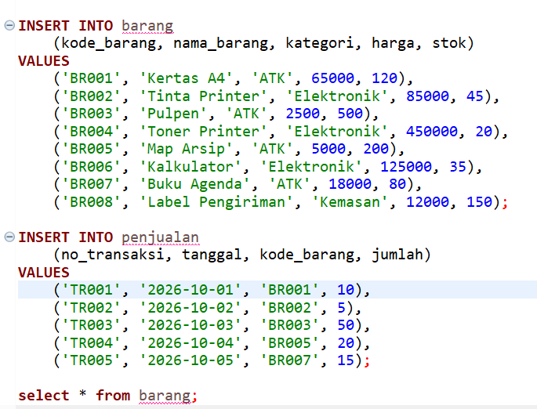
Tampilan data yang berhasil tersimpan pada tabel barang.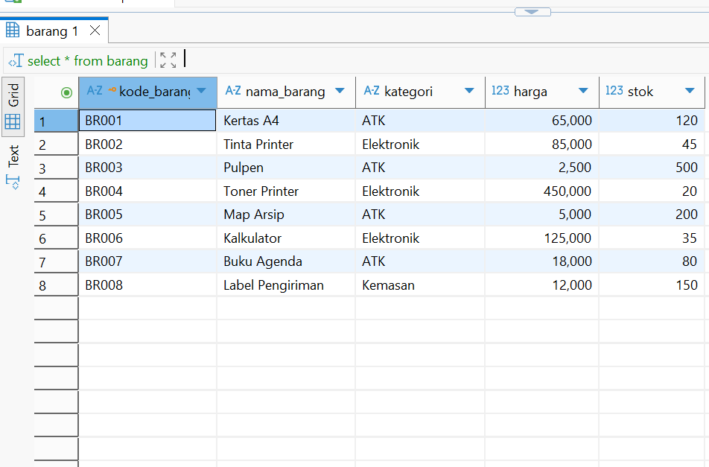
Tampilan data transaksi yang berhasil tersimpan pada tabel penjualan.
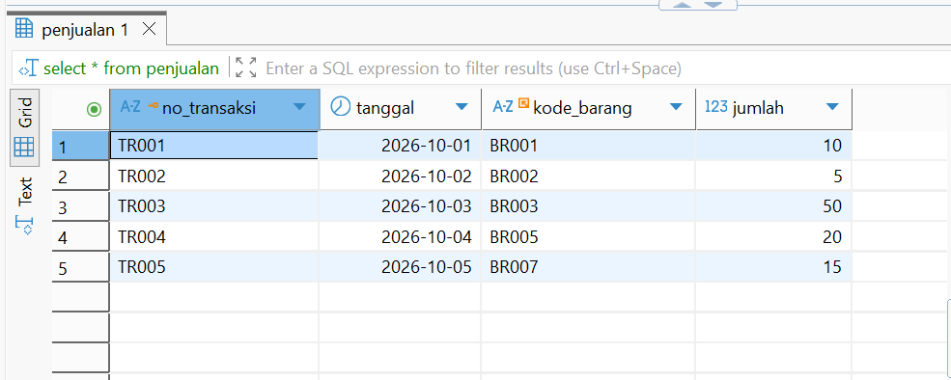

TUGAS 2
- Pembuatan stored procedure sp_tampil_barang untuk menampilkan seluruh data barang.
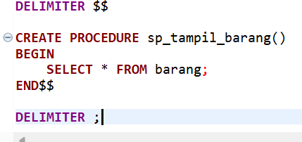
- Pembuatan stored procedure sp_cari_kategori menggunakan parameter untuk mencari barang berdasarkan kategori tertentu.
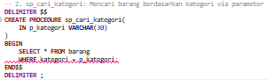
- Pembuatan stored procedure sp_tambah_barang menggunakan parameter untuk menambah produk baru.
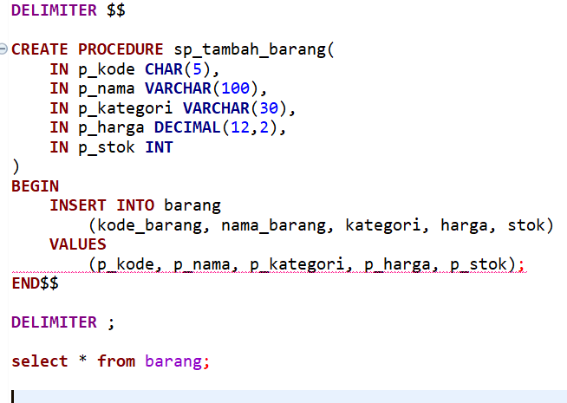
Tampilan data tabel barang.
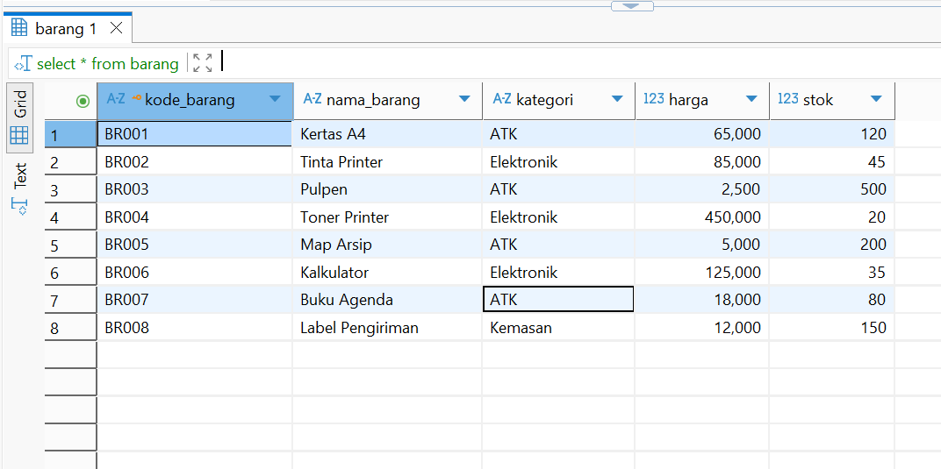
- Pembuatan stored procedure sp_catat_penjualan menggunakan parameter untuk mencatat transaksi penjualan.
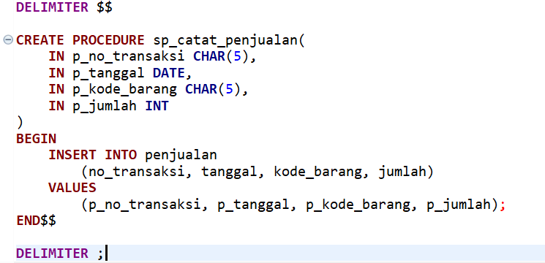
Tampilan data tabel penjualan.
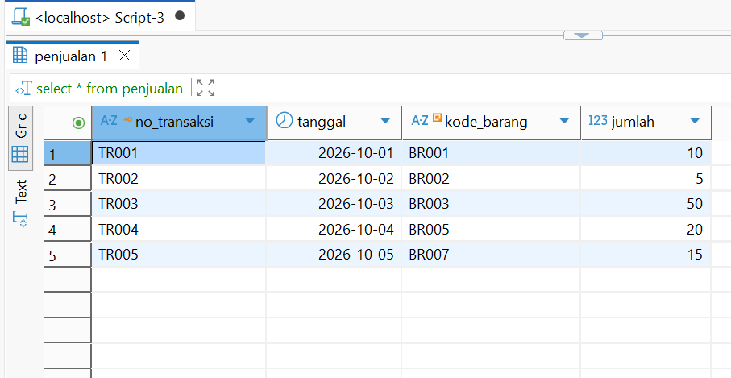

TUGAS 3
Kode SQL untuk menguji dan memanggil keempat stored procedure secara berurutan.
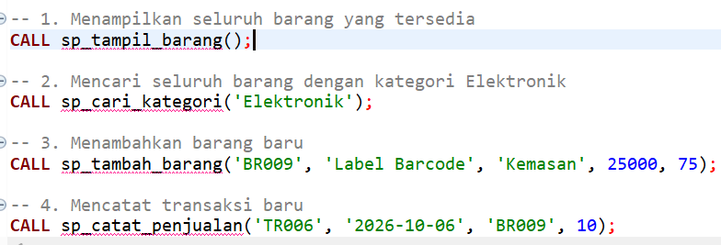
- Hasil eksekusi sp_tampil_barang() yang menampilkan seluruh isi data barang.
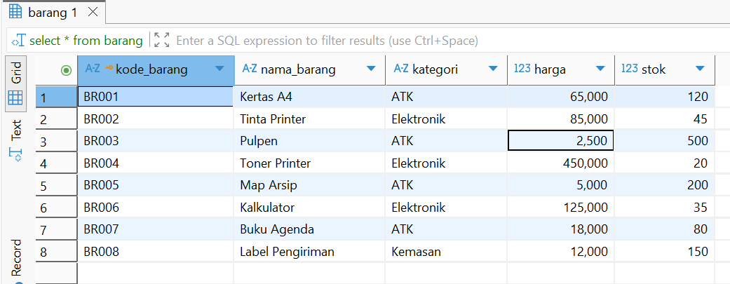
- Hasil eksekusi sp_cari_kategori('Elektronik') yang hanya menampilkan barang kategori Elektronik.
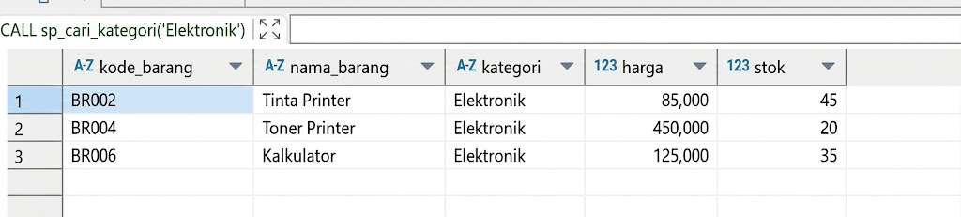
- Hasil penambahan barang baru dengan kode BR009 melalui prosedur sp_tambah_barang.
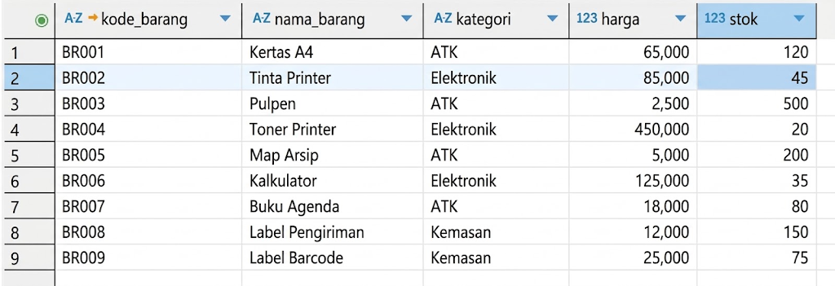

- Hasil pencatatan transaksi baru dengan nomor TR006 melalui prosedur sp_catat_penjualan.
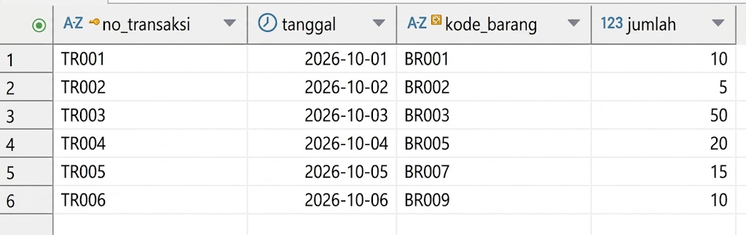

TUGAS 4
- Perintah SQL SHOW PROCEDURE STATUS untuk mengecek stored procedure yang terdaftar.
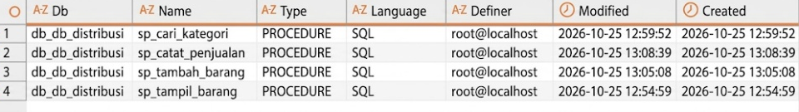
- Penjelasan Manfaat Pemeriksaan bagi Administrator Basis Data (DBA):
Pemeriksaan ini penting bagi DBA untuk memastikan seluruh fungsi terdaftar dengan benar, memantau perubahan sistem, dan membersihkan prosedur lama yang tidak terpakai.

TUGAS 5
- Dari gambar ini menjelaskan 1 & 2 yaitu Proses menghapus dan membuat ulang (re-create) prosedur sp_tampil_barang dengan logika filter stok di bawah 50.
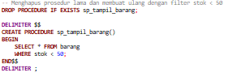
- Pemanggilan CALL sp_tampil_barang() yang menampilkan data barang dengan stok kurang dari 50 unit.
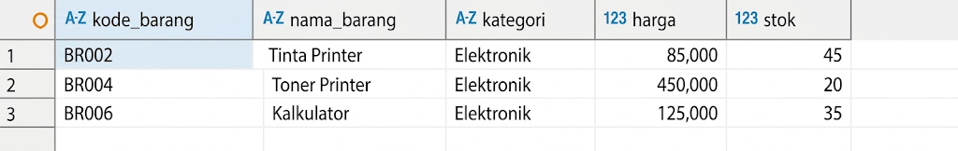
- Alasan Procedure dibuat ulang
MySQL/MariaDB tidak mendukung pengubahan logika internal prosedur menggunakan ALTER PROCEDURE, sehingga prosedur lama harus dihapus terlebih dahulu lalu dibuat kembali.

TUGAS 6
- Perintah SQL untuk menghapus prosedur, mengecek sisa prosedur, menguji pemanggilan prosedur yang dihapus, dan memverifikasi isi tabel.
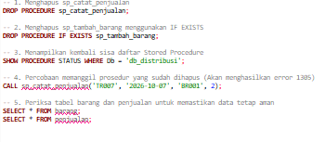
- Menghapus stored procedure sp_tambah_barang secara aman, supaya sistem tidak memicu error kalau prosedurnya ternyata memang sudah tidak ada.
- Tampilan sisa stored procedure yang masih aktif setelah dua prosedur lainnya dihapus.
Tampilan pesan Execution Error 1305 saat memanggil prosedur yang telah dihapus.
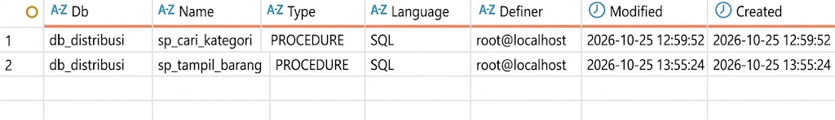
- Mencoba memanggil prosedur yang sudah dihapus untuk membuktikan kalau sistem akan menolak dan mengeluarkan pesan error.
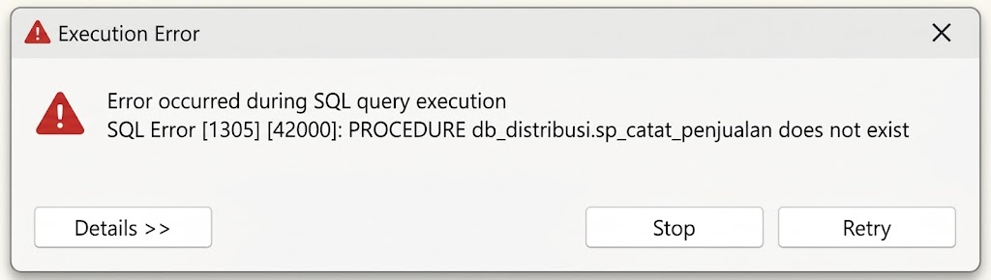
- Mengecek isi tabel barang dan penjualan untuk memastikan data yang tersimpan tetap aman dan tidak ikut terhapus.
